О.Ю. Головченко

основныЕ параметрЫ ПРОЦЕССОВ ГОРЕНИЯ

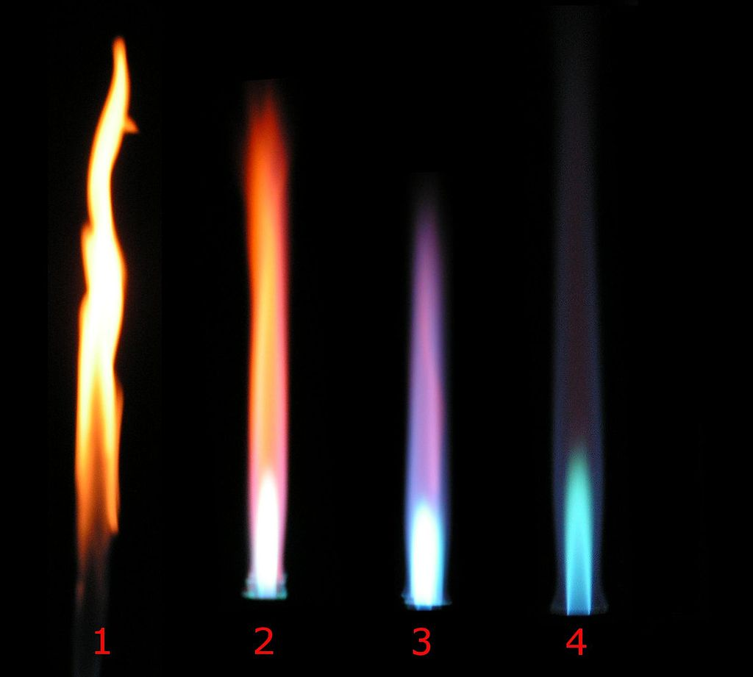

учебное пособие

Алматы
2016

Казахский национальный университет
им. аль-Фараби

О.Ю. Головченко

основныЕ параметрЫ
ПРОЦЕССОВ ГОРЕНИЯ

учебное пособие

Алматы
«Қазақ университеті»
2016
УДК 331.4
ББКХХ.ХХХхХХ
Г ХХ

Рекомендовано к изданию
Ученым советом факультета химии и химической технологии и РУМС

О.Ю. Головченко

Р е ц е н з е н т ы:
доктор технических наук, профессор В.Е. Мессерле;
доктор химических наук, профессор С.Х. Акназаров;
доктор химических наук, профессор М.К. Алдабергенов

Г ХХ Головченко О.Ю.
Основные параметры процессов горения: Учебное пособие. –Алматы: Қазақ университеті. – 2016. - 141с.

ISBN ХХХ-Х-ХХХХХ-ХХХ-Х

Учебное пособие соответствует программе по химической физике горения, в том числе физике горения и взрыва, и охватывает все важнейшие разделы курсов.
Рассмотрены явления, возникающие в процессе горения. Представлены практические расчеты материального и теплового баланса, температурных параметров и критических условий при горении горючих смесей. Материал дополнен справочными данными.
Пособие предназначено для студентов высших учебных заведений, изучающих дисциплину «Химическая физика процессов горения», «Теория горения и взрыва» и обучающихся по направлениям химическая физика, пиротехника, взрывчатые вещества, рекомендовано для студентов технических специальностей, а также бакалавров. Пособие может быть полезно работникам служб охраны труда, промышленной безопасности и отделов ГО и ЧС предприятий.

Г  ББК ХХ.ХХХхХХ

© Головченко О.Ю.
ISBN ХХХ-Х-ХХХХХ-ХХХ-Х © Издательство КазНУ им. аль-Фараби

